zástupce | obrázek | charakteristika
Borovice lesní | 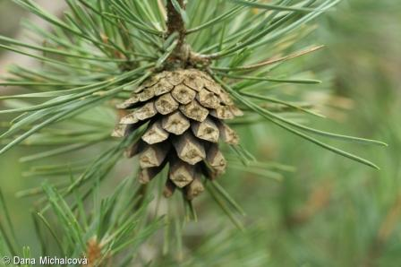 | Snese extrémní životní podmínky, jehlice vyrůstají z brachyblastů ve svazečcích po dvou dlouhé 4 až 8 cm, dorůstá až 40 m a dožívá se až 350 let, má centrální velice silný kořen, je světlomilná a dobře snáší sucho, má měkké, lehké, pružné dřevo vhodné pro stavbu lodí
Borovice vejmutovka | 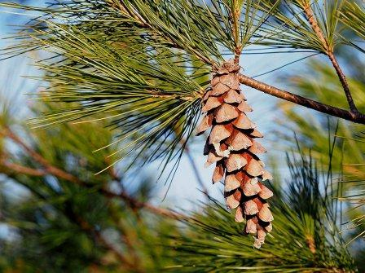 | Ze Severní Ameriky, dorůstá až 75 m, má poměrně mohutný kmen s průměrem až 150 cm, z 1 brachyblastu vyrůstá 5 jehlic o délce 6 až 12 cm, má měkké, lehké dřevo, které druhotně nepracuje, má delší zakřivené šištice
Borovice kosodřevina (kleč) | 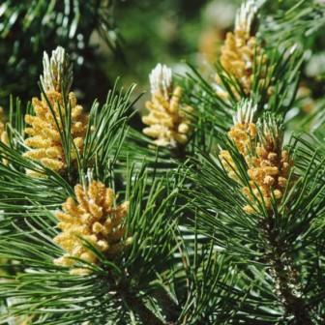 | Hustě rostlé jehlice rostoucí po dvou z jednoho brachyblastu, roste v subalpínských oblastech (Sněžka), využívaná jako základ pro bonsai, odolná vůči znečištění
Borovice bažinná | 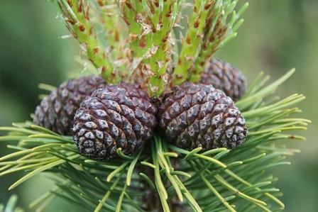 | Je považovaná za kriticky ohroženou, v optimálních podmínkách dorůstá střední výšky 12 až 20 m, občas se používá jako okrasný strom v parcích=blatka
Borovice černá | 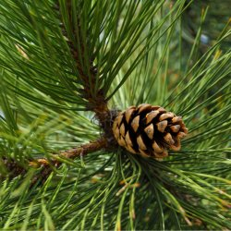 | Původně v jižní Evropě a Středomoří, roste v 250–1600 m n. m., dorůstá až 40 m, jehlice jsou 8 až 15 cm dlouhé a vyrůstají vždy po dvou z jednoho brachyblastu, dřevo má podobné jako borovice lesní, jen sukovitější, není náročná, ale potřebuje zásadité pH
Borovice limba | 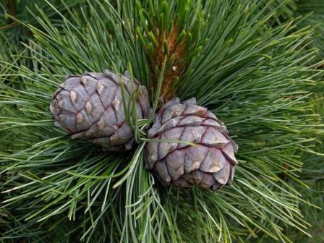 | Vysokohorská, dožívá se až 100 let, je odolná (snese až -60 stupňů Celsia), obvykle dorůstá 18–22 m, má hustě obrostlé zelenomodré jehlice uspořádané vždy po pěti na jednom brachyblastu, dříve byla ceněna pro kvalitu dřeva, dnes je už chráněná
Modřín opadavý | 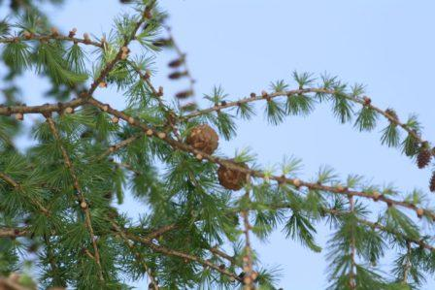 | Přirozeně ve střední Evropě ve světlých lesích, v mládí má jeden silný kořen, který je postupně nahrazen větvenými kořeny, dorůstá až 40 m, z brachyblastu roste svazeček jehlic, jeho dřevo je vysoce ceněno a používá se na výrobu nábytku, kol a beden, jeho pryskyřici se říká benátský terpentýn, původní, nápadné brachyblasty
Jedle bělokorá | 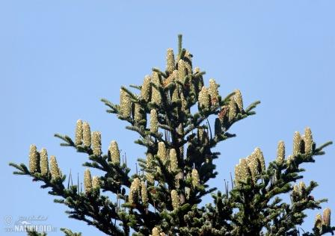 | Má kuželovitou až válcovitou korunu, může dorůstat až 60 m, kmen může mít průměr až dva metry, jehlice jsou 2–3 cm dlouhé, šišky 10–20 cm dlouhé a 3–5 cm široké, rozpadají se, rostou směrem vzhůru, používá se na stavbu vodních staveb, šindelů a sudů, an spodní straně jehlice jsou viditelné voskové pruhy, je citlivá na kvalitu prostředí, původní
Jedle ojíněná | 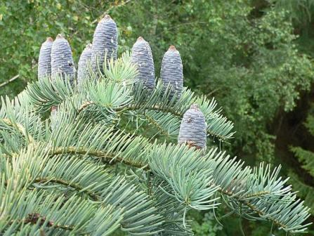 | Původem z USA, roste víc než 30 cm za rok, dorůstá až 60 m a dožívá se 300 let, jehlice jsou 1,5–6 cm dlouhé, roste v oblastech 600–3000 m n. m., dobře snáší drsné počasí, ale je háklivá na znečištěné ovzduší, u staré borky je viditelná druhotná kůra
Smrk ztepilý | 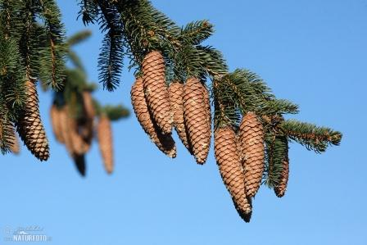 | Roste v horských a podhorských lesích severní Evropy, je ekonomicky výhodný, má 1–2,5 cm dlouhé jehlice, jeho kořeny jsou mělké, takže je snadno poškoditelný silným větrem a také kůrovcem, šišky rostou směrem dolů a nerozpadají se, vyrábí se z něj vrchní desky smyčcových, strunných a klávesových hudebních nástrojů, využití nalézá i v papírnictví, nábytkářství a stavitelství, původní, jednodomý
Smrk stříbrný (pichlavý) | 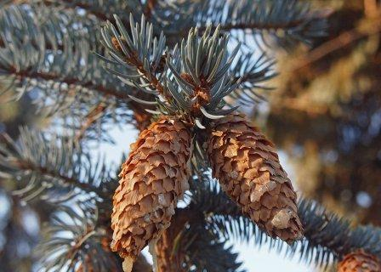 | Je státním stromem Colorada, dorůstá až 30 m, má tuhé, 18–30 cm dlouhé jehlice, dožívá se vysokého věku, je původem z USA, u nás používán jako okrasný
Smrk omorika (Pančičův) | 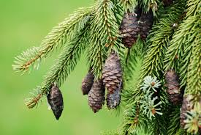 | Má subtilní korunu o velikosti max. 3,5 m, jehlice jsou 1–2 cm dlouhé, je obecně ohrožený, vysazován od 200 do 800 m n. m.
Jedlovec kanadský | 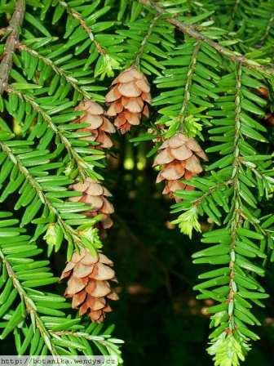 | Je to okrasný jehličnan z Kanady, téměř ohrožený, má plochý kořenový systém, dorůstá až 30 m, mohutný kmen
Cedr atlaský | 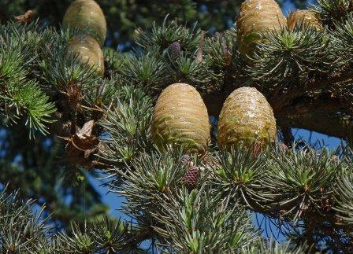 | Roste na jižní polokouli, je vždyzelený, jednodomý a neopadává, okrasný, typická nepravidelná koruna
Cedr libanonský | 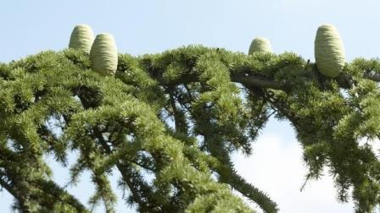 | Původem ze Středomoří, má tvrdé voňavé dřevo, které je kvalitní a využívá se pro výrobu lodí a nábytku (odolné proti parazitům)
Douglaska tisolisá | 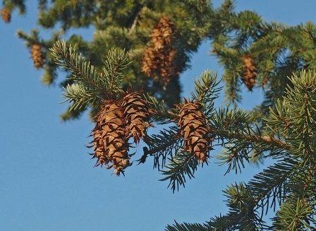 | Původem ze Severní Ameriky, má měkké světlozelené jehlice a kvalitní dřevo, šištice mají trojzubé šupiny, chybí brachyblasty a vzdušné vaky, je introdukovaná (zavlečená)

